教职工年度及聘期考核操作流程

一、登入智慧理工大平台，找到“一张表应用平台”和“人力资源系统”两个相关的业务系统。
二、通过“一张表应用平台”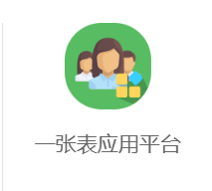核对考核数据，对数据有疑问可直接向数据来源部门反馈。
三、登入“人力资源系统”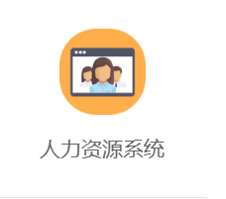，点击“服务职工”菜单下的“年度考核职工填报”，核对自己填报的表格类型是否正确，教学科研人员填写“教师表”，非教学科研人员填写“非教师表”；
四、“教师表”填写说明：
1.先点击最下方的“保存”按钮后方可查看考核表数据；
2.2022年师德考核模块为必填项；
3.查看本人近三年教育教学、科学研究、育人服务、社会服务、学科建设等完成情况，如有异议，可直接向数据来源部门反馈，数据更新后人事考核数据会实时同步；
4.2022年工作总结可根据实际情况自愿填写；
5.保存填写的数据后，再提交；
6.导出考核表。
五、“非教师表”填写说明：
1.先点击最下方的“保存”按钮后方可查看考核表数据；
2.2022师德考核模块为必填项；
3.查看本人的岗位职责；
4.根据本人2022年度目标任务逐一填写本度目标任务实际完成情况；2020年和2021年的工作完成情况会自动提取系统中这两年考核表中的工作总结并呈现，不需重复填写；
5.2022年如完成了年度目标任务之外的任务，可在“其他”里面具体描述；
6.保存填写的数据后，再提交；
7.导出考核表。

